**Kretanjem do zdravlja**

U 21. stoljeću svijetom se proširila **hipokinezija**, pojam kojim se opisuje premala količina kretanja, te koji predstavlja siguran preduvjet za razvoj većine bolesti.

U obrazovnom sustavu gotovo je zanemarena činjenica da se kretanje ubraja u osnovne ljudske potrebe.

Čovjek diše, jede i spava, a sve te funkcije mogu se nadomjestiti i na umjetan način, no za kretanje ne postoji zamjena. Redovito kretanje u primitivnim sredinama još se smatra nužnim zlom. Poželjno je da bude na razini dnevne higijene. Ipak imamo samo jedno tijelo u kojem živimo i sami bismo se trebali pobrinuti te dati sve od sebe kako bismo ga održavali zdravim i funkcionalnim.

Osim brojnih koristi za zdravlje, redovita tjelesna aktivnost ima velike socijalne i psihološke dobrobiti.

Popularno je organizirano vježbanje pod vodstvom stručnih osoba i takve inicijative su za svaku preporuku. No treba znati da takva organizirana i vođena aktivnost u trajanju od sat vremena ne može zamijeniti cjelodnevno igranje na otvorenom.

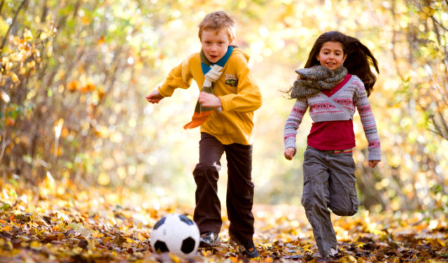

Nekada je svakodnevno i gotovo cjelodnevno kretanje bilo **sastavni dio života**. Dani su se provodili u lovu i skupljanju hrane u šumama. Bolest koja bi ljude onemogućila u kretanju izravno bi im ugrozila egzistenciju. Već pripitomljavanjem životinja i njihovim uzgojem znatno se smanjila količina kretanja. No ljudi su ipak ostali aktivni jer su se svi poljoprivredni poslovi i dalje obavljali bez strojeva – jedini stroj bilo je ljudsko tijelo.

Nakon industrijske revolucije, otvaranja tvornica te izuma automobila dodatno se smanjuje tjelesna aktivnost. Ipak još se slobodno vrijeme provodi u različitim aktivnostima i hobijima koji podrazumijevaju pokret. Djeca su na ulicama i igralištima, odrasli planinare, bicikliraju ili se druže na igralištu.

Kretanje je i dalje važno, no s pojavom moderne tehnologije javlja se pojam **hipokinezija**, premala količina kretanja koja se smatra bolešću 21. stoljeća.

Možda bi bilo preciznije reći, to je siguran preduvjet za razvoj većine bolesti. Tehnologija svakog dana napreduje, a čovjek se kreće manje nego ikad prije. Sve je više radnih mjesta koja zahtijevaju cjelodnevno sjedenje uz računala. Ni tijekom slobodnog vremena ljudi više nisu tjelesno aktivni. Zabavljaju se na društvenim mrežama, igranjem kompjutorskih igara ili nekim drugim hobijima koji gotovo u pravilu isključuju tjelesnu aktivnost.

Možda je do najveće promjene došlo kod **djece**. Poznato je da redovito kretanje pospješuje dječji razvoj, uključujući i kognitivne funkcije. Zbog prekomjerne roditeljske potrebe za zaštićenosti, **djeca se sve manje igraju na otvorenom**. **Igra kretanjem** još do prije nekoliko godina bila je simbol zdravog i lijepog djetinjstva, a sada **je gotovo u potpunosti nestala.**

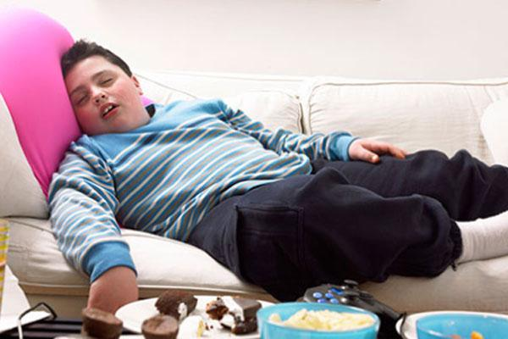

Sve više ljudi se premalo kreće. Statistički gledano već danas provodimo 50 – 70% dana u sjedećem položaju i taj postotak raste iz dana u dan.

U ovom vremenu automatizacije ima sve manje poslova koji zahtijevaju tjelesnu aktivnost, a sve više poslova koji se obavljaju u sjedećem položaju. Večernji televizijski programi i nedostatak sportskog entuzijazma također čine svoje. Nije čudo da su bolovi u leđima danas najčešći uzrok različitih oboljenja.

Novija istraživanja pokazuju da je više od 80% djece u Hrvatskoj fizički nedovoljno aktivno što je posljedica užurbanog načina života i sve većeg korištenja tehnologije. Sada smo i dodatno suočeni s epidemijom virusa COVID- 19 te djeca više ne odlaze u vrtiće, škole, parkove, igrališta, otkazana su sva druženja i sportske aktivnosti. Učenje, igra i druženje svedeni su na virtualnu tehnologiju, mobitele i ekrane.

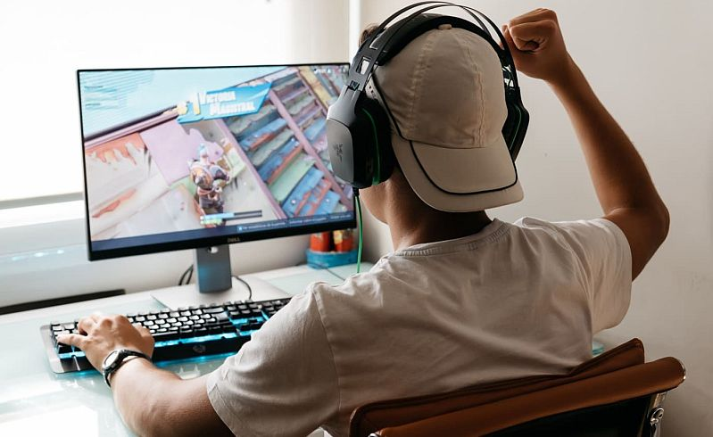

Cilj projekta je utjecati na učenike škole da se što više kreću.

Da se taj problem riješi važno je za cjelokupnu zajednicu, a pogotovo za mlade ljude koji su još u razvoju.

Puno sjedenja znači da će nam mozak brže ostariti, točnije, sve teže ćemo pamtiti stvari i teže se koncentrirati. Ovo također znači da male vježbe kroz dan, hodanje umjesto sjedenja ili šetanje do škole može uvelike pomoći vašem mozgu.

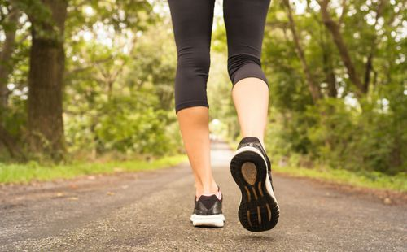

Problem je premalo kretanja, ideja je bila da se počinjemo više kretati jer malo kretanja dovodi do nekakvih bolesti kako postepeno starimo, što nije dobro jer se polako možemo grčiti i kosti nam više neće biti tako jake.

Rješenje je plakate staviti na sva vidljiva mjesta u školi i našem mjestu Nedelišću.

**Primjer plakata kojim ćemo potaknuti korisnike našeg projekta na akciju:**

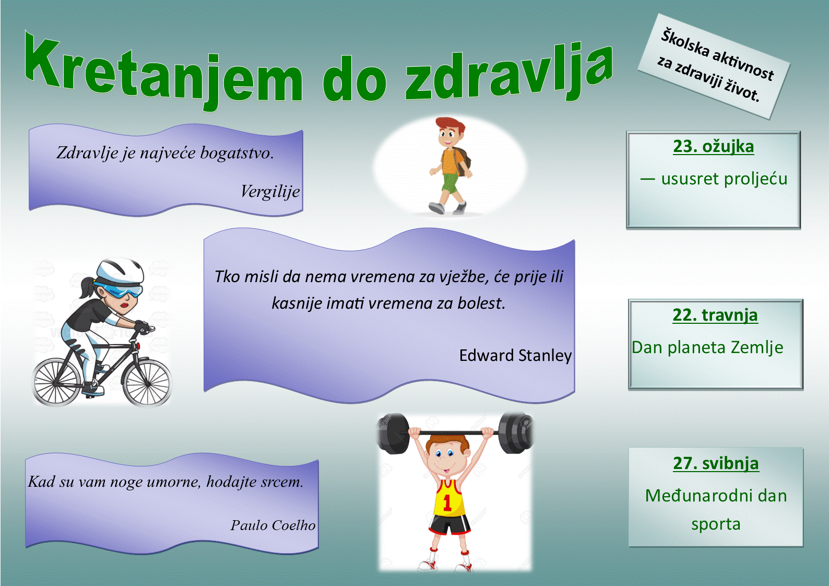

Naša ideja da se više krećemo, može pomoći u zdravlju i jako je važna, kretanje je osnovni dio života kojeg se svi trebamo pridržavati da bi mogli živjeti zdravo. Štoviše kretanje je nešto bez čega ne možemo.

Ključni elementi našeg rješenja su pravodobne i relevantne informacije za sve učenike OŠ Nedelišće, kao i za mještane naše općine Nedelišće.

Da bi detaljnije mogli opisati naše rješenje proveli smo anketu čija analiza se nalazi na sljedećem linku:

<https://forms.office.com/Pages/AnalysisPage.aspx?AnalyzerToken=PAj2ho5OrF3DdVJn6CucgqIhQOozbjyS&id=FvJamzTGgEurAgyaPQKQkWDiVd8jOBRNrXgKFjbJW5hUMVZYQ0daUDlSREdTS1Y4UkhZVUZaODBGQy4u>

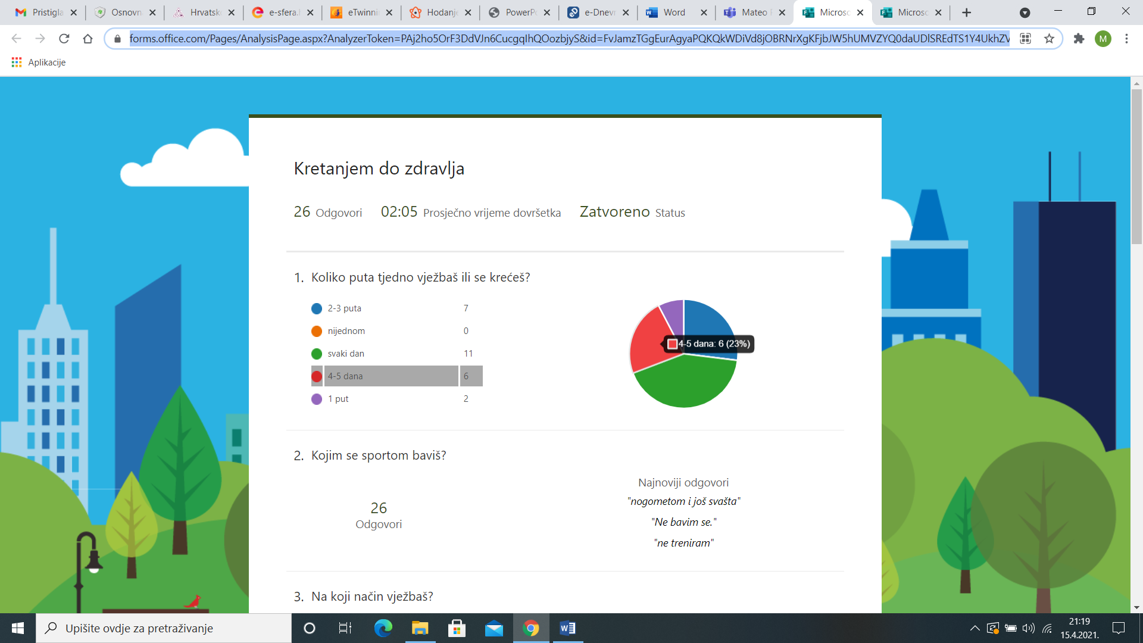

Potrebna nam je pomoć naše pedagoginje koja je spremno proširila vijest o našoj akciji, kao i sva moguća podrška našeg ravnatelja škole.

**Također je potrebno:**

* Potrebno se zdravo hraniti (salate, voće, povrće...) Voljeli vi povrće ili ne uvijek treba sve isprobati🤗
* Treba nam nekakav bicikl, nešto s čime se možemo pokrenuti i probuditi kretanje u nama
* Ne treba imati stresa, jer stres je ono što nas usporava u radu, pa će ti nekada trebati više vremena da napraviš to nešto ,no najvjerojatnije je da ćeš uspjeti
* Svoje školske obaveze možeš napraviti poslije škole (30 min odmor) i kreneš rješavati zadaću i učiti se kako bi poslije se mogao kretati

Naše rješenje je drugačije od drugog jer smo mnogi od nas imali sličan problem i nisam uspjela sve stići, ali kad smo složili raspored uspjeli smo sve, imamo dosta vremena za školu, manje stresa, a najbolje od svega stignemo sve napraviti čak nam i ostane nekad višak vremena.🤗

Korisnici će znati da je naše rješenje bolje od svih jer ćemo svojim primjerom pokazati da bolja organizacija života i više kretanja dovodi do boljeg zdravlja. A i dokazati ćemo da vrijedi:

**„U zdravom tijelu zdravi duh!“**

**Fotografije naše prve akcije Kretanjem do zdravlja:**

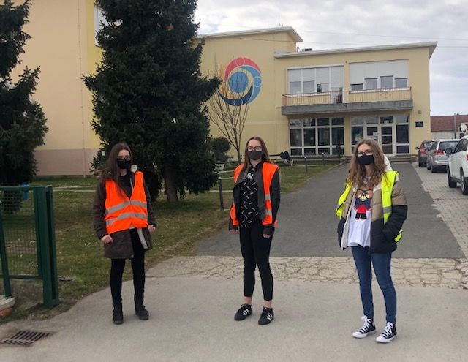

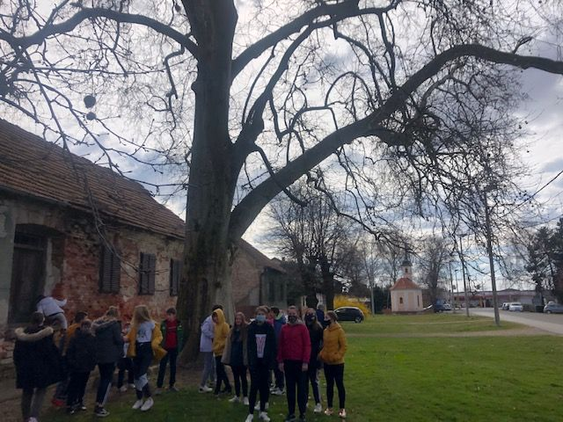

Općina Nedelišće puno ulaže u sport i rekreaciju – oko **830.000,00 kuna po natječaju.**

Općina Nedelišće ima 12028 stanovnika u 11 mjesta.

**Naš proizvod želimo ponuditi našim učenicima i njihovim roditeljima i potaknuti ih da se učlane u mnoge sportske udruge u našoj općini i na taj način zdravije žive.**

**Također u našem mjestu je i SGC ATON. Treba ljude osvijestiti da iskoriste mogućnosti koje se nalaze u njihovoj blizini.**

Na grafikonu je prikazan **omjer učenika naše škole i broj stanovnika naše općine.** Koliko mali broj učenika u odnosu na broj stanovnika općine, a svojim savjetima o zdravlju će **utjecati na cijelu općinu.**

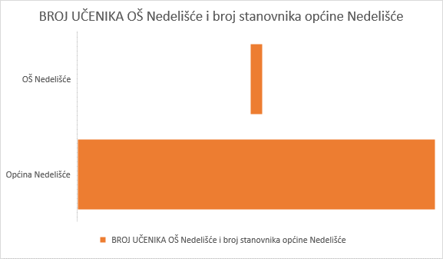

Općina Nedelišće ima, na neki način, oblik jajeta. Na sjeveru se nalazi Slakovec, na jugu Pušćine i Gornji Kuršanec, a u središtu se smjestilo ostalih osam naselja: Črečan, Macinec, Trnovec, Gornji Hrašćan, Parag, Pretetinec, Dunjkovec i Nedelišće.

Sva su mjesta cestovno dobro povezana, a odlična je i povezanost s gradovima Čakovec i Varaždin. Ne zaboravite, naša je općina samo nekoliko koraka udaljena od tih gradova.

Uz Dječji vrtić «Zvončić» i Osnovnu školu Nedelišće u sjevernom dijelu izgrađeni su sajamska dvorana Mesapa d.o.o., zatim Športsko-gimnastičkog centra «Aton» s velikom višenamjenskom dvoranom i specijaliziranom gimnastičkom dvoranom u kojoj uvježbava i srebrni hrvatski olimpijac u gimnastici Filip Ude, a tu su i novouređeni teniski tereni te izgrađeno nogometno igralište s pratećim objektima i sadržajima Nogometnog kluba Nedelišće, odnosno tereni Sportsko-rekreacijskog centra Trate Nedelišće.

Sve su to razlozi zbog kojih želimo potaknuti ljude na više kretanja i zdraviji život.

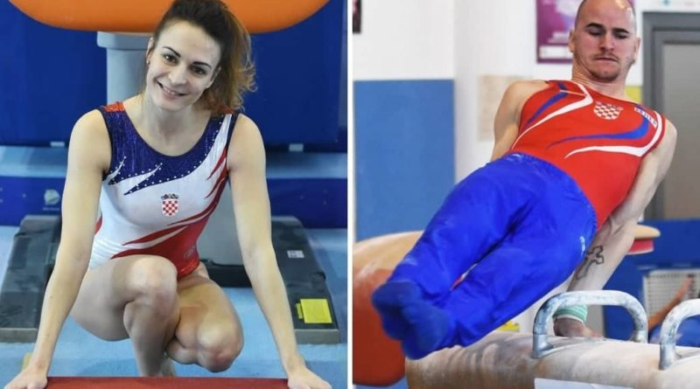

U grafikonu je prikazan broj učenika po županijama, posebno je istaknuta Međimurska županija.

**Posebno je istaknut broj učenika u Međimurskoj županiji.** Ako naša mala škola uspije utjecati na sve te učenike u Međimurju da se više kreću i zdravije žive postoji mogućnost da se to proširi na sve učenike u Hrvatskoj.

U Hrvatskoj ima oko **460 000 školaraca**. Svi oni su potencijalni korisnici naše usluge. Ali prije svega smatramo da će korisnici naše usluge biti učenici naše škole – njih 548.

**Naš projekt Kretanjem do zdravlja ljudi će smatrati prekrasnom inicijativom. Plakati sve po svuda, sudjelovanje u našim akcijama koje će se održavati svaki mjesec, vidjeti mlade kako vrijeme borave u prirodi, bave se sportom samo može biti prekrasna slika i motivacija svima nama!**

Pogledajte samo neke fotografije naših mladih članova tima koji svojim primjerom žele utjecati na druge.

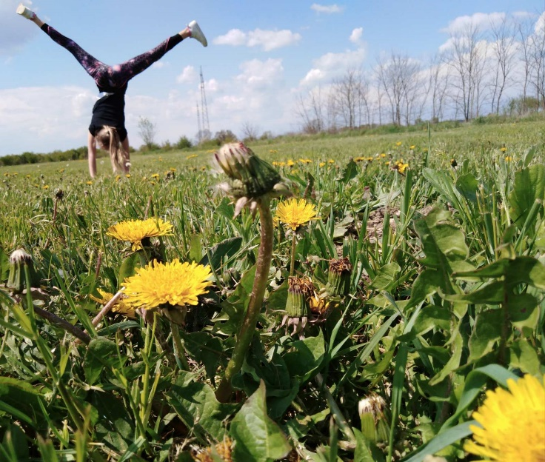

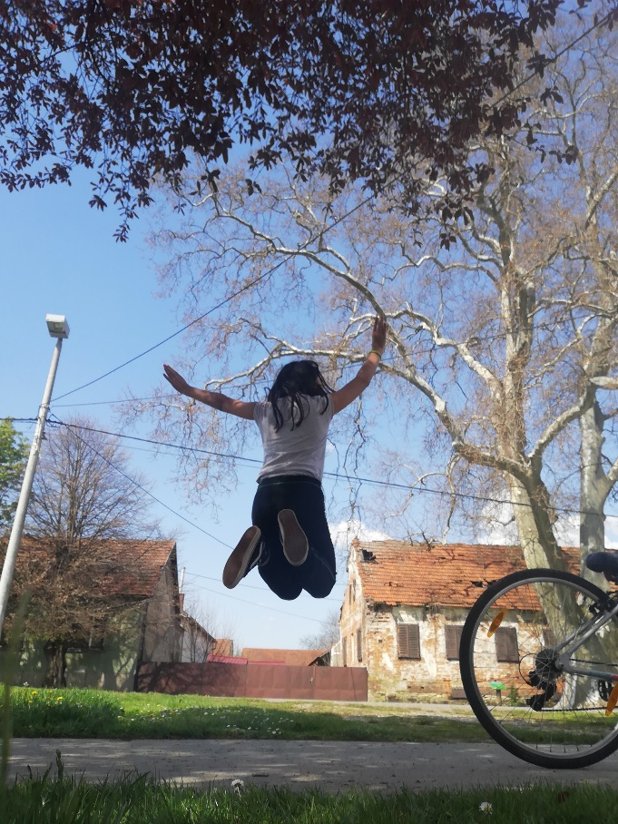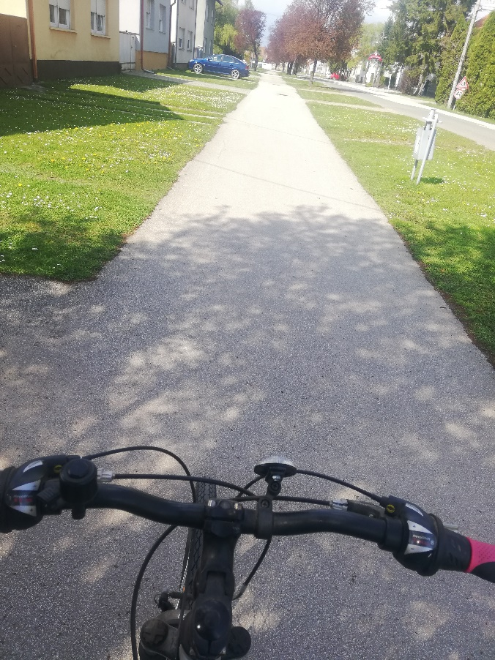

Naša usluga nalaziti će se na Internet stranicama naše škole - <http://os-nedelisce.skole.hr/>.

Trenutno nije na prodaju, javno je vidljiva svima koji pogledaju Internet stranice naše škole.

Svojim primjerom želimo druge potaknuti na zdraviji život. To se može vidjeti i u našoj prezentaciji.

<https://view.genial.ly/6061a70951e3cf0ccea7023c/presentation-basic-presentation>

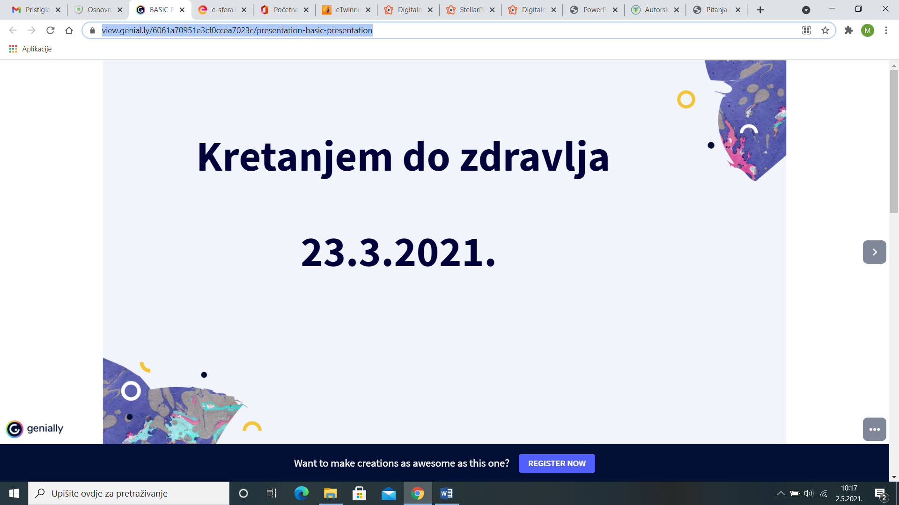

Kada bi se odlučili prodati naš proizvod morali bismo na našu uslugu primijeniti Autorska prava na Internetu.

**Pojam „copyright“,** koji se koristi u engleskom jeziku, označava niz pravnih pravila koja pružaju zaštitu nematerijalnim dobrima kao što su književna djela, računalni programi, glazba, filmovi, baze podataka i sl. Iako je pojam „copyright“ široko korišten, on nema isto značenje svuda u svijetu.

Djelo koje autor stvori je proizvod njegove osobnosti. Iz tog razloga, moralna prava štite određene osobne veze između autora i njegova djela.

Autora se tako ovlašćuje da sam odluči:

* *hoće li objaviti javnosti svoje djelo i ako da, kada, gdje, kako i pod kojim uvjetima.*
* *autor ima pravo biti priznat i označen kao autor djela (pravo na priznanje autorstva) i usprotiviti se deformiranju, sakaćenju ili uništenju djela te njegovu korištenju na način koji ugrožava autorovu čast ili ugled (pravo na poštivanje autorskog djela i čast ili ugled autora).*
* *autor je ovlašten čak i zabraniti daljnje korištenje svog djela, nakon što je prethodno dao svoj pristanak za to, ako bi to štetilo njegovu ugledu ili časti (pravo pokajanja).*



Naša usluga za sada nema cijenu.

Ako bi odlučivali o cijeni, ona bi bila simbolična. Cijena bi bila u obliku mjesečne pretplate jer će se naše Internet stranice stalno ažurirati i korisnik će uvijek moći vidjeti neke nove informacije, ili ideje i motivaciju za kretanjem ili aktivnim životom.

**Također projekt planiramo nastaviti i sljedeće godine i na taj način motivirati i nove generacije za zdravi život.**

I u ovoj online nastavi, učenic koji sudjeluju u projektu svojim primjerom žele potaknuti druge na zdraviji život.

Na fotografiji pogledajte učenicu koja je svojom idejom potaknule mnoge na vježbanje u prirodi.

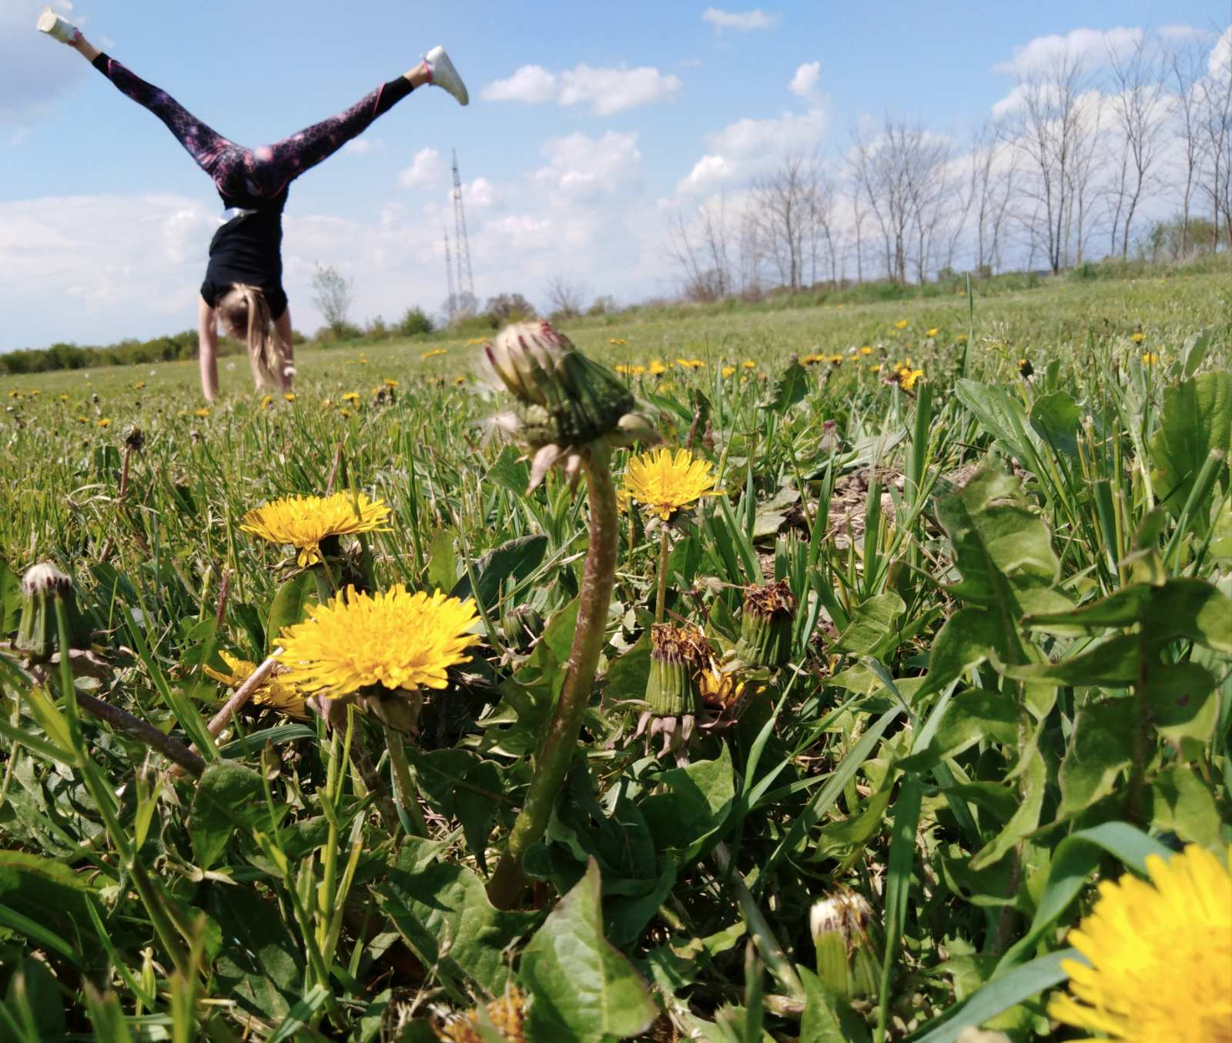

Ljudi mogu u bilo kojem trenutku pratiti naše stranice i pronalaziti savjete za što zdraviji i aktivniji život.

**Naša usluga nema ograničenja ili rok valjanosti.**



Ljudi u našoj okolini cijelo vrijeme su upoznati s našim projektom. Cijelo vrijeme ga **reklamiramo putem plakata**:

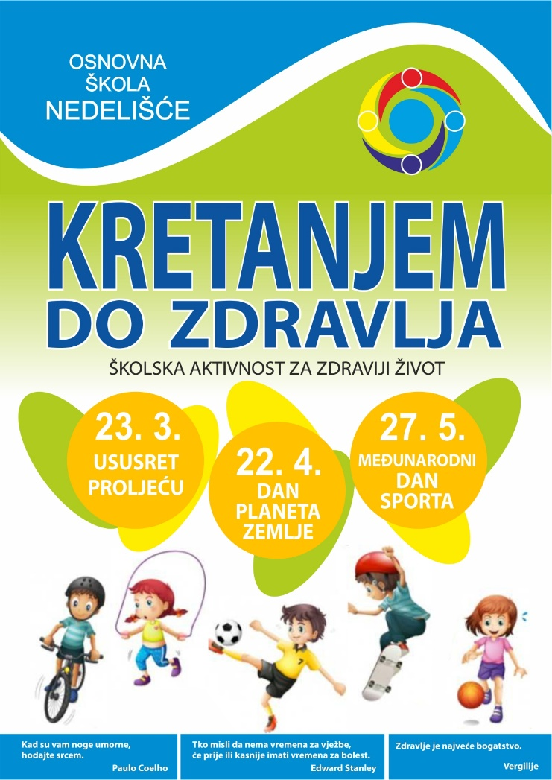

Plakat se nalazi na svim istaknutim mjestima u školi i našem mjestu.

I svojim primjerom nastoji i druge potaknuti na aktivnost i zdraviji život.

*Da ljude uvjerimo da koriste našu uslugu samo bi im prenijeli poruku Svjetske zdravstvene organizacije:*

**Svjetska zdravstvena organizacija dala je sedam preporuka za zdrav, kvalitetan i dug život:**

1. Redovito spavajte 7-8 sati.
2. Redovito se bavite tjelesnom aktivnošću (najmanje 30 minuta na dan).
3. Redovito doručkujte.
4. Jedite razborito; hrana neka ne bude s odviše energije, masnoća i soli, a neka u njoj bude što više voća i povrća.
5. Izbjegavajte uzimati hranu između obroka i održavajte poželjnu tjelesnu težinu.
6. Nikada ne pušite cigarete.
7. Alkohol uzimajte umjereno ili ga posve izbjegavajte.

Tjelesna aktivnost je na drugom mjestu i to nam govori koliko je važna.

Mi tu poruku prikazujemo putem plakata i na Internet stranicama škole. Također su u izradi i prigodni videozapisi koje planiramo također staviti na Internet stranice škole, kao i na **mobilnu aplikaciju YouTube**.

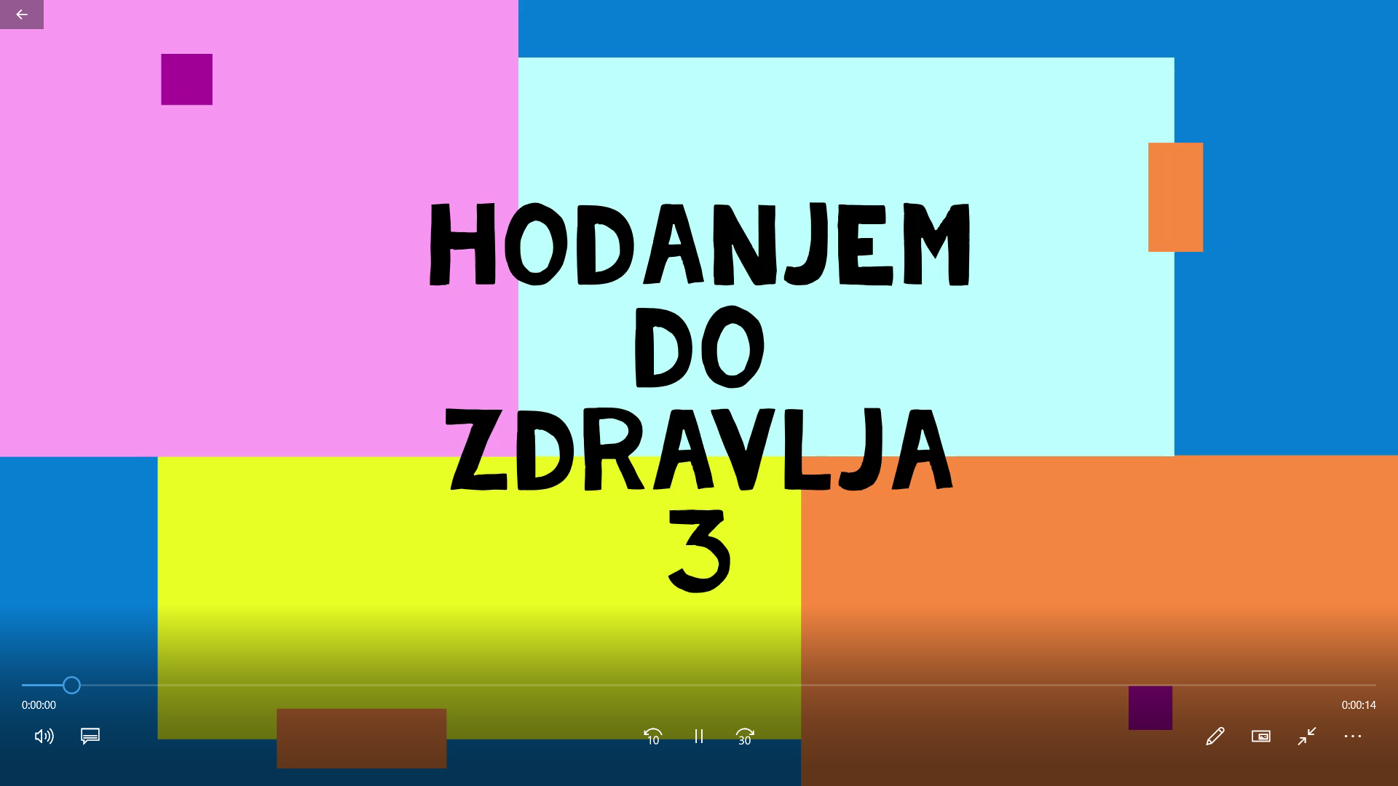

Najbolji način da se sazna za nas su društvene mreže. Ako svaki učenik našeg tima stavi objavu na nekoj od **društvenih mreža – Facebook, Instagram**, podijelimo objave jednih od drugih, sugeriramo prijateljima da podijele naše objave i sigurno će se u par dana saznati za našu inicijativu.





**Naš proizvod ili usluga je akcija Kretanjem do zdravlja koja još uvijek traje.**

**Kako je realizirano do sad pogledajte u videozapisima:**

<https://youtu.be/qa-cR5PQpJU>

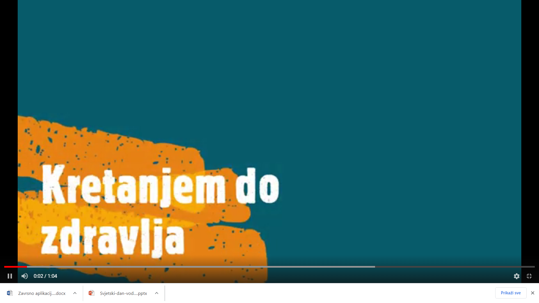

<https://youtu.be/BrCbg9sZGnA>

